myDATA

Ηλεκτρονικά Βιβλία ΑΑΔΕ

**Τεχνική περιγραφή διεπαφών REST API για διαβίβαση & λήψη δεδομένων από Παρόχους Ηλεκτρονικής Τιμολόγησης**

**Έκδοση 1.0.4–Νοέμβριος 2021**

Πίνακας περιεχομένων

Πίνακας περιεχομένων

Πίνακας περιεχομένων 1

1 Εισαγωγή 3

2 Σκοπός 3

3 Τεχνολογικές απαιτήσεις λογισμικών έκδοσης παραστατικών 3

4 Περιγραφή REST API 4

4.1 Portal για Προγραμματιστές 4

4.2 Περιγραφή λειτουργίας των διεπαφών 4

4.2.1 Εγγραφή Παρόχου ως Χρήστη REST API 4

4.2.2 Απαραίτητα Headers 7

4.3 Περιγραφή λειτουργιών 7

4.3.1 SendInvoices 7

4.3.2 RequestTransmittedDocs 8

4.3.3 RequestReceiverInfo 9

5 Περιγραφή σχήματος παραστατικού 10

5.1 Στοιχεία οντότητας 10

5.2 Τρόπος Πληρωμής 10

5.3 Επικεφαλίδα παραστατικού 10

5.4 Στοιχεία παραστατικού 10

5.5 Σύνολα Φόρων 11

5.6 Περίληψη παραστατικού 11

5.7 Χαρακτηρισμός Εσόδων 11

5.8 Χαρακτηρισμός Εξόδων 11

6 Περιγραφή Απαντήσεων 12

6.1 Υποβολή Δεδομένων 12

6.2 Λήψη Δεδομένων 14

6.3 Λήψη Πληροφοριών σχετικά με Ηλεκτρονική Τιμολόγηση 15

15

7 Σφάλματα 16

7.1 Τεχνικά Σφάλματα 16

7.2 Επιχειρησιακά Σφάλματα 17

8 Παράρτημα 18

8.1 Είδη παραστατικών 18

8.2 Κατηγορία Φ.Π.Α. 20

8.3 Κατηγορία Αιτίας Εξαίρεσης ΦΠΑ 20

8.4 Κατηγορία Παρακρατούμενων Φόρων 20

8.5 Κατηγορία Λοιπών Φόρων 20

8.6 Κατηγορία Συντελεστή Χαρτοσήμου 20

8.7 Κατηγορία Τελών 20

8.8 Κωδικός Κατηγορίας Χαρακτηρισμού Εσόδων 20

8.9 Κωδικός Τύπου Χαρακτηρισμού Εσόδων 21

8.10 Κωδικός Κατηγορίας Χαρακτηρισμού Εξόδων 21

8.11 Κωδικός Τύπου Χαρακτηρισμού Εξόδων 21

8.12 Τρόποι Πληρωμής 21

8.13 Είδος Ποσότητας 21

8.14 Σκοπός Διακίνησης 21

8.15 Επισήμανση 21

9 Ιστορικό αλλαγών 22

9.1 Έκδοση 1.0.3 22

1. Εισαγωγή

**myDATA**, δηλαδή **my Digital Accounting and Tax Application**.

Είναι το όνομα της νέας ηλεκτρονικής πλατφόρμας, με την οποία η ΑΑΔΕ εισάγει τα ηλεκτρονικά βιβλία στην καθημερινότητα των επιχειρήσεων.

Τα Ηλεκτρονικά Βιβλία ΑΑΔΕ αποτελούν ένα πολύ σημαντικό βήμα ψηφιακού μετασχηματισμού του Δημοσίου και των επιχειρήσεων. Στόχος μας είναι πρωτίστως να εξυπηρετήσουμε τις επιχειρήσεις, προσφέροντας μια πρωτοποριακή ψηφιακή πλατφόρμα για την εκπλήρωση των φορολογικών τους υποχρεώσεων, που θα οδηγήσει σε αυτοματοποίηση της συμπλήρωσης των φορολογικών δηλώσεων και θα τις απαλλάξει από υποχρεώσεις που έχουν σήμερα, όπως η υποβολή Καταστάσεων Πελατών – Προμηθευτών (ΜΥΦ).

Η ηλεκτρονική πλατφόρμα myDATA παρέχει εύκολες λύσεις για όλους. Τόσο για τις επιχειρήσεις που διαθέτουν μηχανογραφημένα λογιστήρια και θα μπορούν να διαβιβάζουν μαζικά και αυτοματοποιημένα τα αναγκαία δεδομένα, όσο και για τις λοιπές επιχειρήσεις, που θα μπορούν να διαβιβάζουν τα δεδομένα με απλό τρόπο, μέσω ειδικής φόρμας καταχώρισης στην ιστοσελίδα της ΑΑΔΕ.

1. Σκοπός

Για τις επιχειρήσεις-παρόχους υπηρεσιών ηλεκτρονικής τιμολόγησης, παρέχεται από την ΑΑΔΕ διεπαφή REST API σε υποδομή public cloud (Microsoft Azure), με σκοπό την αδιάλειπτη και απρόσκοπτη διασύνδεση τους με την ΑΑΔΕ για την ανταλλαγή δεδομένων.

Πιο συγκεκριμένα για έναν πάροχο ηλεκτρονικής τιμολόγησης που αξιοποιεί το σχετικό API, οι προσφερόμενες λειτουργίες αυτοματοποιημένης διασύνδεσης, είναι:

* Αποστολή δεδομένων για τα παραστατικά που εκδίδουν οι πελάτες του μέσω αυτού.
* Λήψη δεδομένων όσων παραστατικών έχουν εκδοθεί από αυτόν και έχουν διαβιβαστεί στην ΑΑΔΕ.

Στο παρόν έγγραφο περιγράφονται οι παραπάνω λειτουργίες, καθώς και οι αναγκαίες τεχνικές προδιαγραφές για την υλοποίηση των σχετικών κλήσεων των προσφερόμενων διεπαφών REST API.

1. Τεχνολογικές απαιτήσεις λογισμικών έκδοσης παραστατικών

Για την υλοποίηση της επικοινωνίας ενός συστήματος λογισμικού με τις διεπαφές χρησιμοποιούνται οι παρακάτω τεχνολογίες

* + HTTPS – Secure HTTP
  + Webservice
  + REST API – REST interface required for the data reporting process
  + XML – eXtensible Markup Language

Οι διεπαφές μπορεί να χρησιμοποιηθούν από οποιοδήποτε λογισμικό που μπορεί να υλοποιήσει HTTPSκλήσεις και να δημιουργήσει έγγραφα XML συμβατά με το σχήμα που περιγράφεται στο παρόν έγγραφο.

Εκτός των σχετικών δεδομένων, το λογισμικό θα πρέπει να μπορεί να στείλει ταυτόχρονα και αυτοματοποιημένα και τις απαραίτητες πληροφορίες για την ταυτοποίηση του χρήστη μέσω της ίδιας HTTPS κλήσης.

1. Περιγραφή REST API

Συνοπτικά, η διεπαφή παρέχει τις εξής λειτουργίες-μεθόδους:

* /**SendInvoices**: διαδικασία υποβολής ενός ή περισσότερων παραστατικών
* /**RequestTransmittedDocs**: διαδικασία λήψης πληροφοριών για ένα ή περισσότερα παραστατικά που έχει υποβάλλει ο πάροχος για μια συγκεκριμένη οντότητα
* /**RequestReceiverInfo:** διαδικασία λήψης πληροφοριών σχετικών με παραλαβή παραστατικών για μια συγκεκριμένη οντότητα

Λεπτομερής περιγραφή των λειτουργιών περιγράφονται σε επόμενο τμήμα αυτού του εγγράφου.

* 1. Portal για Προγραμματιστές

Ειδικά για τη φάση ανάπτυξης και διενέργειας δοκιμών παρέχεται ειδικό portal για προγραμματιστές στο URL: <https://mydata-dev.portal.azure-api.net>.

Σε αυτό, υπάρχει τεκμηρίωση όλων των διαθέσιμων μεθόδων, δίνονται code samples σε διάφορες γλώσσες προγραμματισμού, καθώς και δυνατότητα εκτέλεσης απευθείας δοκιμαστικών κλήσεων μέσα από το ίδιο το portal. Επιπλέον, από το profileτου χρήστη, παρέχονται analytics reports σχετικά με τις κλήσεις που έχουν γίνει. Ακόμα, από το profile, ο χρήστης έχει τη δυνατότητα επανέκδοσης/αλλαγής του subscription key.

* 1. Περιγραφή λειτουργίας των διεπαφών
     1. Εγγραφή Παρόχου ως Χρήστη REST API

Η χρήση των λειτουργιών των διεπαφών απαιτεί διαδικασία ταυτοποίησης του χρήστη (authentication). Η ταυτοποίηση πραγματοποιείται μέσω αποστολής σε κάθε κλήση, ενός ονόματος χρήστη καθώς και ενός subscription key στην ενότητα headers. Το subscription key είναι ένα string, μοναδικό ανά χρήστη και είναι κοινό όλες της λειτουργίες των διεπαφών.

Για να αποκτήσει ένας χρήστης τα παραπάνω διαπιστευτήρια-credentials,πρέπει να δημιουργήσει έναν λογαριασμό στο μητρώο των διεπαφών μέσω ειδικής διαδικασίας εγγραφής που προσφέρεται από την ηλεκτρονική πλατφόρμα myDATA.

Η διαδικασία εγγραφής στις προσφερόμενες υπηρεσίες του myDATA REST API, θα γίνεται μέσω της εφαρμογής που είναι διαθέσιμη στο URL της πλατφόρμας του myDATA[:](https://mydata-register.azurewebsites.net/)  <https://www1.aade.gr/saadeapps2/bookkeeper-web>

Αρχικά ζητείται από τον χρήστη να συνδεθεί με τους κωδικούς του taxisnet και στη συνέχεια εμφανίζεται η ακόλουθη σελίδα:

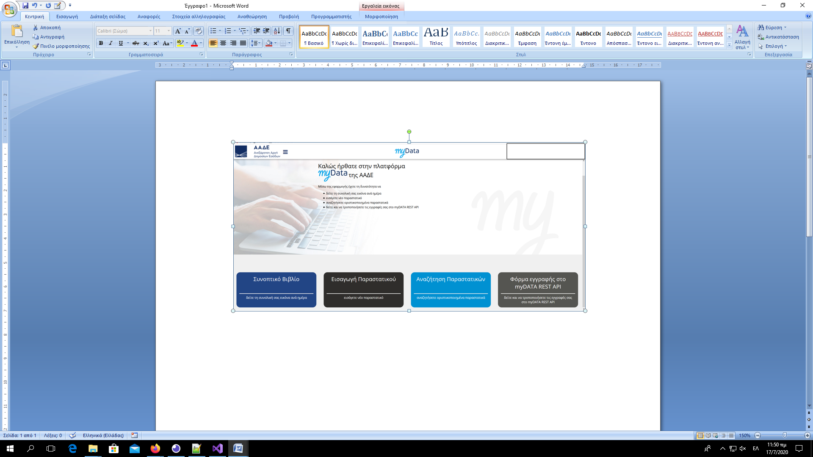

Στην παραπάνω σελίδα, ο χρήστης επιλέγει «Φόρμα εγγραφής στο myDATA REST API» και στη φόρμα της σελίδας που εμφανίζεται επιλέγει Νέα εγγραφή. Στη φόρμα που εμφανίζεται αφού συμπληρώσει όνομα χρήστη, κωδικό και email, επιλέγει «Προσθήκη εγγραφής». Σε περίπτωση επιτυχημένης εγγραφής, δημιουργείται o χρήστης στο σχετικό μητρώο του REST API, και παρέχεται ειδικό subscription key που θα χρησιμοποιεί ο χρήστης για την ταυτοποίηση του κατά τις κλήσεις των υπηρεσιών των διεπαφών. Το subscription key είναι η τιμή της στήλης «Κωδικός API» της παρακάτω οθόνης, στην οποία εμφανίζονται όλα τα susbsciption keys που έχει δημιουργήσει ο χρήστης.

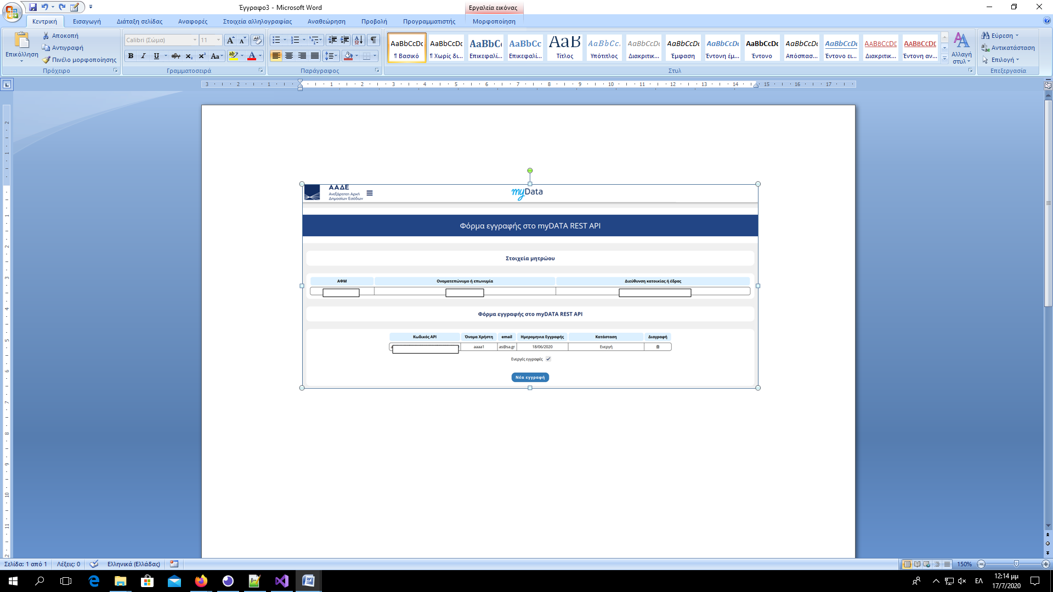

Μετά το στάδιο της εγγραφής ο χρήστης θα μπορεί να συνδεθεί στο portal των διεπαφών με τα στοιχεία του λογαριασμού του από όπου θα μπορεί να δει και να αλλάξει το subscription key.

H χρήση κάθε λειτουργίας των διεπαφών πραγματοποιείται μέσω της αποστολής μιας HTTPS κλήσης (GET ή POST, ανάλογα με τη λειτουργία) στον αντίστοιχο σύνδεσμο URL.

Η κλήση πρέπει να εμπεριέχει την κατάλληλη κεφαλίδα (header) η οποία θα περιέχει πληροφορίες απαραίτητες για την ταυτοποίηση του χρήστη και ένα σώμα (body) σε XML μορφή, του οποίου η δομή θα εξαρτάται από την υπηρεσία που καλείται. Για κάθε κλήση ο χρήστης θα λαμβάνει μια απάντηση με πληροφορίες για την έκβαση της κλήσης του, ομοίως σε XML μορφή.

Στις υπηρεσίες υποβολής (κλήση τύπου POST) ο χρήστης μπορεί να στείλει ένα ή πολλά αντικείμενα, ενσωματώνοντας τα στο σώμα (body) της κλήσης σε ειδική μορφή XML,(παραστατικά/λογιστικές εγγραφές ή χαρακτηρισμούς). Η απάντηση μπορεί να περιέχει, για κάθε παραστατικό, ένα ή περισσότερα μηνύματα σφάλματος ή ένα μήνυμα πετυχημένης υποβολής.

Στις υπηρεσίες λήψης παραστατικού (κλήσεις τύπου GET ) ο χρήστης κατά την κλήση θα αποστέλλει ως παραμέτρους τους μοναδικούς αριθμούς των παραστατικών που τον ενδιαφέρουν.

***\*Σημείωση***: Για την φάση ανάπτυξης και ελέγχου για υποψήφιους παρόχους, η διαδικασία εγγραφής στις προσφερόμενες υπηρεσίες του myDATA RESTAPI, θα γίνεται μέσω της εφαρμογής που είναι διαθέσιμη στο URL[:](https://mydata-register.azurewebsites.net/)  <https://mydata-register.azurewebsites.net>

* + 1. Απαραίτητα Headers

Κάθε κλήση πρέπει να περιέχει με τη μορφή ζευγαριών-τιμών, τα παρακάτω headers,τα οποία είναι απαραίτητα για την ταυτοποίηση του χρήστη. Σε περίπτωση λανθασμένων στοιχείων ο χρήστης θα λάβει μήνυμα σφάλματος.

|  |  |  |  |
| --- | --- | --- | --- |
| KEY | Data Type | VALUE | DESCRIPTION |
| aade-user-id | String | {Όνομα Χρήστη} | Το όνομα χρήστη του λογαριασμού |
| ocp-apim-subscription-key | String | {Subscription Key} | Το subscription key του χρήστη |

Μέσα από την ταυτοποίηση του χρήστη μέσω των headers η διεπαφή θα αποκτά πρόσβαση και στον ΑΦΜ που είχε δηλώσει ο χρήστης κατά την εγγραφή του, ώστε να μην είναι απαραίτητη η εισαγωγή αυτού του στοιχείου ξανά σε κάθε κλήση υπηρεσίας.

* 1. Περιγραφή λειτουργιών
     1. SendInvoices

Η κλήση της μεθόδου SendInvoices είναι διαθέσιμη μόνο για **πιστοποιημένους** παρόχους μέσω του ακόλουθου URL:

<https://mydatapi.aade.gr/myDataProvider/SendInvoices>

Η κλήση έχει τα ακόλουθα χαρακτηριστικά:

* /SendInvoices, μέθοδος POST
* Έχει headers όπως αναφέρεται στην παράγραφο: 4.2.2
* Body που είναι σε μορφή xml και περιέχει το στοιχείο InvoicesDoc, το οποίο περιέχει ένα ή περισσότερα παραστατικά. Η δομή του στοιχείου περιγράφεται από τον τύπο AadeBookInvoiceType και αναλύεται στο κεφάλαιο: 5



***\*Σημείωση:*** Για τη φάση της ανάπτυξης και διενέργειας δοκιμών για υποψήφιους παρόχους, η μέθοδος είναι διαθέσιμη στη διεύθυνση URL: <https://mydata-dev.azure-api.net/myDataProvider/SendInvoices>

* + 1. RequestTransmittedDocs

Με αυτή την μέθοδο ο πάροχος χρήστης λαμβάνει πληροφορίες για τις συνόψεις των παραστατικών που είχε διαβιβάσει.

Αυτό πραγματοποιείται μέσω μιας HTTP κλήσης GET της μεθόδου, με τις παρακάτω παραμέτρους οι οποίες λειτουργούν ως κριτήριο αναζήτησης

[[**https://mydatapi.aade.gr**](https://mydatapi.aade.gr)**/myDataProvider**](https://mydata-dev.azure-api.net/myDataProvider)**/RequestTransmittedDocs[?issuervat][&mark] &[nextPartitionKey]&[nextRowKey]**

|  |  |  |  |
| --- | --- | --- | --- |
| Όνομα Παραμέτρου | Τύπος | Υποχρεωτικό | Περιγραφή |
| issuervat | xs:string | Ναι | ΑΦΜ οντότητας |
| Mark | xs:long | Ναι | Μοναδικός αριθμός καταχώρησης |
| nextPartitionKey | xs:string | Όχι | Παράμετρος για την τμηματική λήψη των αποτελεσμάτων |
| nextRowKey | xs:string | Όχι | Παράμετρος για την τμηματική λήψη των αποτελεσμάτων |

Συγκεκριμένα, η κλήση επιστρέφει πληροφορίες για όσα παραστατικά αφορούν μια συγκεκριμένη οντότητα και έχουν ως αναγνωριστικό Μοναδικό Αριθμό Καταχώρησης μεγαλύτερο της παραμέτρου.

**Παρατήρηση**: Στην περίπτωση που τα αποτελέσματα αναζήτησης ξεπερνούν σε μέγεθος το μέγιστο επιτρεπτό όριο ο χρήστης θα τα λάβει τμηματικά. Τα πεδία nextPartitionKey και nextRowKey θα εμπεριέχονται σε κάθε τμήμα των αποτελεσμάτων και θα χρησιμοποιούνται ως παράμετροι στην κλήση για την λήψη του επόμενου τμήματος αποτελεσμάτων

Η μορφή των αποτελεσμάτων για κάθε παραστατικό περιγράφεται σε επόμενη παράγραφο.

\***Σημείωση**: Για τη φάση της ανάπτυξης και διενέργειας δοκιμών για υποψήφιους παρόχους,, η μέθοδος είναι διαθέσιμη στο URL:

[https://mydata-dev.azure-api.net/myDATAProvider/RequestTransmittedDocs[?issuervat][&mark]&[nextPartitionKey]&[nextRowKey](https://mydata-dev.azure-api.net/myDATAProvider/RequestTransmittedDocs%5b?issuervat%5d%5b&mark%5d&%5bnextPartitionKey%5d&%5bnextRowKey)]

* + 1. RequestReceiverInfo

Με αυτή την μέθοδο ο χρήστης λαμβάνει τις εξής πληροφορίες για μια συγκεκριμένη οντότητα:

* Τους ΑΦΜ των παρόχων μέσω των οποίων τιμολογεί η οντότητα
* Τα email στα οποία έχει δηλώσει η οντότητα ότι μπορεί να λαμβάνει παραστατικά από την διαδικασία ηλεκτρονικής τιμολόγησης

Η μέθοδος χρησιμοποιείται μέσω της παρακάτω HTTP κλήσης GET:

[https://mydatapi.aade.gr/myDATAProvider/RequestReceiverInfo[?vatNumber]](https://mydatapi.aade.gr/myDATAProvider/RequestReceiverInfo%5b?vatNumber%5d)

|  |  |  |  |
| --- | --- | --- | --- |
| Όνομα Παραμέτρου | Τύπος | Υποχρεωτικό | Περιγραφή |
| vatNumber | xs:string | Ναι | ΑΦΜ οντότητας |

Η μορφή των αποτελεσμάτων για κάθε παραστατικό περιγράφεται σε επόμενη παράγραφο

\***Σημείωση**: Για τη φάση της ανάπτυξης και διενέργειας δοκιμών για υποψήφιους παρόχους, η μέθοδος είναι διαθέσιμη στο URL:

[https://mydata-dev.azure-api.net/myDATAProvider/RequestReceiverInfo[?vatNumber](https://mydata-dev.azure-api.net/myDATAProvider/RequestReceiverInfo%5b?vatNumber)]

1. Περιγραφή σχήματος παραστατικού

Η δομή και το σχήμα του παραστατικού τύπου AadeBookInvoiceType καθώς και όλων των τύπων και οντοτήτων που αναφέρονται σε αυτό είναι όμοιες με αυτές που περιγράφονται και αναλύονται στο έγγραφο τεχνικής τεκμηρίωσης για τους χρήστες ERP.

<https://www.aade.gr/epiheiriseis/mydata-ilektronika-biblia-aade/tehnikes-prodiagrafes-ekdoseis>

* 1. Στοιχεία οντότητας

Ο εκδότης και ο λήπτης του παραστατικού είναι στοιχεία τύπου PartyType.

Λεπτομέρειες στη σχετική ενότητα του εγγράφου τεχνικής τεκμηρίωσης για τους χρήστες ERP:

<https://www.aade.gr/epiheiriseis/mydata-ilektronika-biblia-aade/tehnikes-prodiagrafes-ekdoseis>

* 1. Τρόπος Πληρωμής

Ο τρόπος πληρωμής είναι στοιχείο τύπου PaymentMethodDetailType.

Λεπτομέρειες στη σχετική ενότητα του εγγράφου τεχνικής τεκμηρίωσης για τους χρήστες ERP:

<https://www.aade.gr/epiheiriseis/mydata-ilektronika-biblia-aade/tehnikes-prodiagrafes-ekdoseis>

* 1. Επικεφαλίδα παραστατικού

Η επικεφαλίδα του παραστατικού είναι στοιχείο τύπου InvoiceHeaderType.

Λεπτομέρειες στη σχετική ενότητα του εγγράφου τεχνικής τεκμηρίωσης για τους χρήστες ERP:

<https://www.aade.gr/epiheiriseis/mydata-ilektronika-biblia-aade/tehnikes-prodiagrafes-ekdoseis>

* 1. Στοιχεία παραστατικού

Τα στοιχεία του παραστατικού είναι στοιχεία τύπου InvoiceRowType.

Λεπτομέρειες στη σχετική ενότητα του εγγράφου τεχνικής τεκμηρίωσης για τους χρήστες ERP:

<https://www.aade.gr/epiheiriseis/mydata-ilektronika-biblia-aade/tehnikes-prodiagrafes-ekdoseis>

* 1. Σύνολα Φόρων

Ο τύπος Σύνολα Φόρων (TaxTotalsType) περιγράφει την δομή των φόρων που αφορούν το σύνολο του παραστατικού.

Λεπτομέρειες στη σχετική ενότητα του εγγράφου τεχνικής τεκμηρίωσης για τους χρήστες ERP:

<https://www.aade.gr/epiheiriseis/mydata-ilektronika-biblia-aade/tehnikes-prodiagrafes-ekdoseis>

* 1. Περίληψη παραστατικού

Η περίληψη του παραστατικού είναι τύπου InvoiceSummaryType.

Λεπτομέρειες στη σχετική ενότητα του εγγράφου τεχνικής τεκμηρίωσης για τους χρήστες ERP:

<https://www.aade.gr/epiheiriseis/mydata-ilektronika-biblia-aade/tehnikes-prodiagrafes-ekdoseis>

* 1. Χαρακτηρισμός Εσόδων

Ο τύπος IncomeClassificationType (περιγράφεται παρακάτω) αποτελεί την βασική δομή του Χαρακτηρισμού Εσόδων και εμπεριέχεται είτε σε κάθε γραμμής του παραστατικού ξεχωριστά (χαρακτηρισμός γραμμής), είτε στην περίληψη παραστατικού (άθροισμα χαρακτηρισμών ανά τύπο - κατηγορία), είτε στο αντικείμενο InvoiceIncomeClassificationType όταν οι χαρακτηρισμοί εσόδων υποβάλλονται ξεχωριστά.

Λεπτομέρειες στη σχετική ενότητα του εγγράφου τεχνικής τεκμηρίωσης για τους χρήστες ERP:

<https://www.aade.gr/epiheiriseis/mydata-ilektronika-biblia-aade/tehnikes-prodiagrafes-ekdoseis>

* 1. Χαρακτηρισμός Εξόδων

Ο τύπος ExpensesClassificationType (περιγράφεται παρακάτω) αποτελεί την βασική δομή του Χαρακτηρισμού Εξόδων και εμπεριέχεται είτε σε κάθε γραμμής του παραστατικού ξεχωριστά (χαρακτηρισμός γραμμής), είτε στην περίληψη παραστατικού (άθροισμα χαρακτηρισμών ανά τύπο - κατηγορία), είτε στο αντικείμενο InvoiceExpensesClassificationType όταν οι χαρακτηρισμοί εσόδων υποβάλλονται ξεχωριστά.

Λεπτομέρειες στη σχετική ενότητα του εγγράφου τεχνικής τεκμηρίωσης για τους χρήστες ERP:

<https://www.aade.gr/epiheiriseis/mydata-ilektronika-biblia-aade/tehnikes-prodiagrafes-ekdoseis>

1. Περιγραφή Απαντήσεων
   1. Υποβολή Δεδομένων

Στην περίπτωση κλήσης της SendInvoices λαμβάνεται ως απάντηση ένα αντικείμενο τύπου ResponseDoc σε xml μορφή. Το αντικείμενο περιλαμβάνει μια λίστα από στοιχεία τύπου response, ένα για κάθε οντότητα που υποβλήθηκε. Η μορφή του ResponseDoc είναι ίδια με αυτή στην περίπτωση των χρηστών ERP:

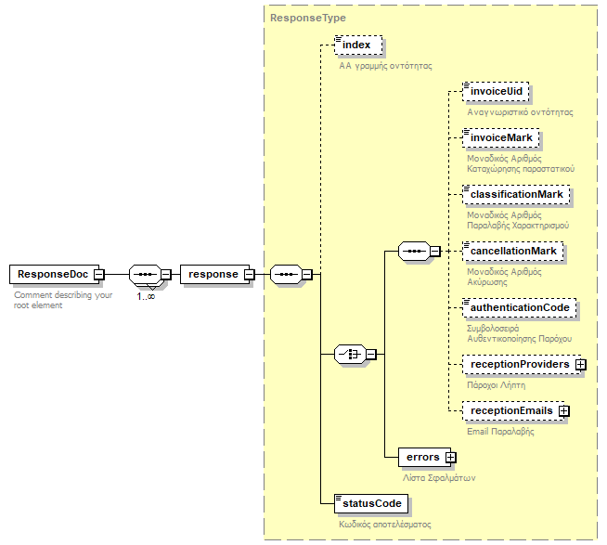

|  |  |  |  |  |
| --- | --- | --- | --- | --- |
| **Πεδίο** | **Τύπος** | **Υποχρεωτικό** | **Περιγραφή** | **Tιμές** |
| index | xs: int | Όχι | Αριθμός Σειράς Οντότητας εντός του υποβληθέντος xml |  |
| statusCode | xs: string | Ναι | Κωδικός Αποτελέσματος | Success,  ValidationError,  TechnicalError,  XMLSyntaxError |
| invoiceUid | xs: string | Όχι | Αναγνωριστικό Παραστατικού | Μήκος = 40 |
| invoiceMark | xs: long | Όχι | Μοναδικός Αριθμός Καταχώρησης Παραστατικού |  |
| classificationMark | xs: long | Όχι | Μοναδικός Αριθμός Παραλαβής Χαρακτηρισμού | Δεν αφορά την περίπτωση των παρόχων – μόνο για την περίπτωση χρηστών ERP |
| authenticationCode | xs: string | Όχι | Συμβολοσειρά Αυθεντικοποίησης |  |
| cancellationMark | xs: long | Όχι | Μοναδικός Αριθμός Ακύρωσης | Δεν αφορά την περίπτωση των παρόχων – μόνο για την περίπτωση χρηστών ERP |
| errors | ErrorType | Ναι (choice) | Λίστα Σφαλμάτων |  |
| receptionsProviders | receptionsProviders | Όχι | Λίστα Παρόχων |  |
| receptionsEmails | ReceptionsEmailsType | Όχι | Λίστα Email παραλαβής |  |

Παρατηρήσεις:

1. Το είδος της απάντησης (πετυχημένη ή αποτυχημένη διαδικασία) καθορίζεται από την τιμή του πεδίου statusCode.
2. Σε περίπτωση επιτυχίας το πεδίο statusCode έχει τιμή Success και η απάντηση περιλαμβάνει τις αντίστοιχες τιμές για τα πεδία invoiceUid, invoiceMark, classificationMark και cancellationMark, ανάλογα με την οντότητα που υποβλήθηκε. Στην περίπτωση που η αποστολή έγινε μέσω παρόχου, στην απάντηση περιλαμβάνεται και τιμή για το πεδίο authenticationCode.
3. Σε περίπτωση αποτυχίας το πεδίο statusCode έχει τιμή αντίστοιχη του είδους του σφάλματος και η απάντηση περιλαμβάνει μια λίστα στοιχείων σφάλματος τύπου ErrorType για κάθε οντότητα που η υποβολή της απέτυχε. Όλα τα στοιχεία σφάλματος ανά οντότητα είναι υποχρεωτικά της ίδιας κατηγορίας που χαρακτηρίζει την απάντηση
4. Το πεδίο invoiceUid επιστρέφει μόνο στην περίπτωση που η υποβολή αφορούσε παραστατικό
5. Το πεδίο invoiceMark περιέχει το mark του υποβληθέντος παραστατικού στην περίπτωση που υποβλήθηκαν παραστατικά
6. Οι ReceptionsProvidersType και ProviderInfoType περιγράφονται στην επόμενη παράγραφο
   1. Λήψη Δεδομένων

Στην περίπτωση που ο Πάροχος Ηλεκτρονικής Τιμολόγησης καλέσει τη μέθοδο λήψης δεδομένων (RequestTransmittedDocs), όπως αυτή περιγράφεται σε προηγούμενη παράγραφο, θα λάβει ένα αντικείμενο RequestedProviderDoc σε xml μορφή. Το αντικείμενο θα περιλαμβάνει λίστες στοιχείων των παραστατικών που έχει διαβιβάσει, οι οποίες έχουν issuervat (Α.Φ.Μ. του εκδότη) ίσο με αυτό που εισήχθη ως παράμετρος, mark μεγαλύτερο από αυτό που εισήχθη ως παράμετρο, καθώς και το στοιχείο continuationToken, σε περίπτωση που ο όγκος των δεδομένων υπερβαίνει το επιτρεπτό όριο και η λήψη τους γίνει τμηματικά

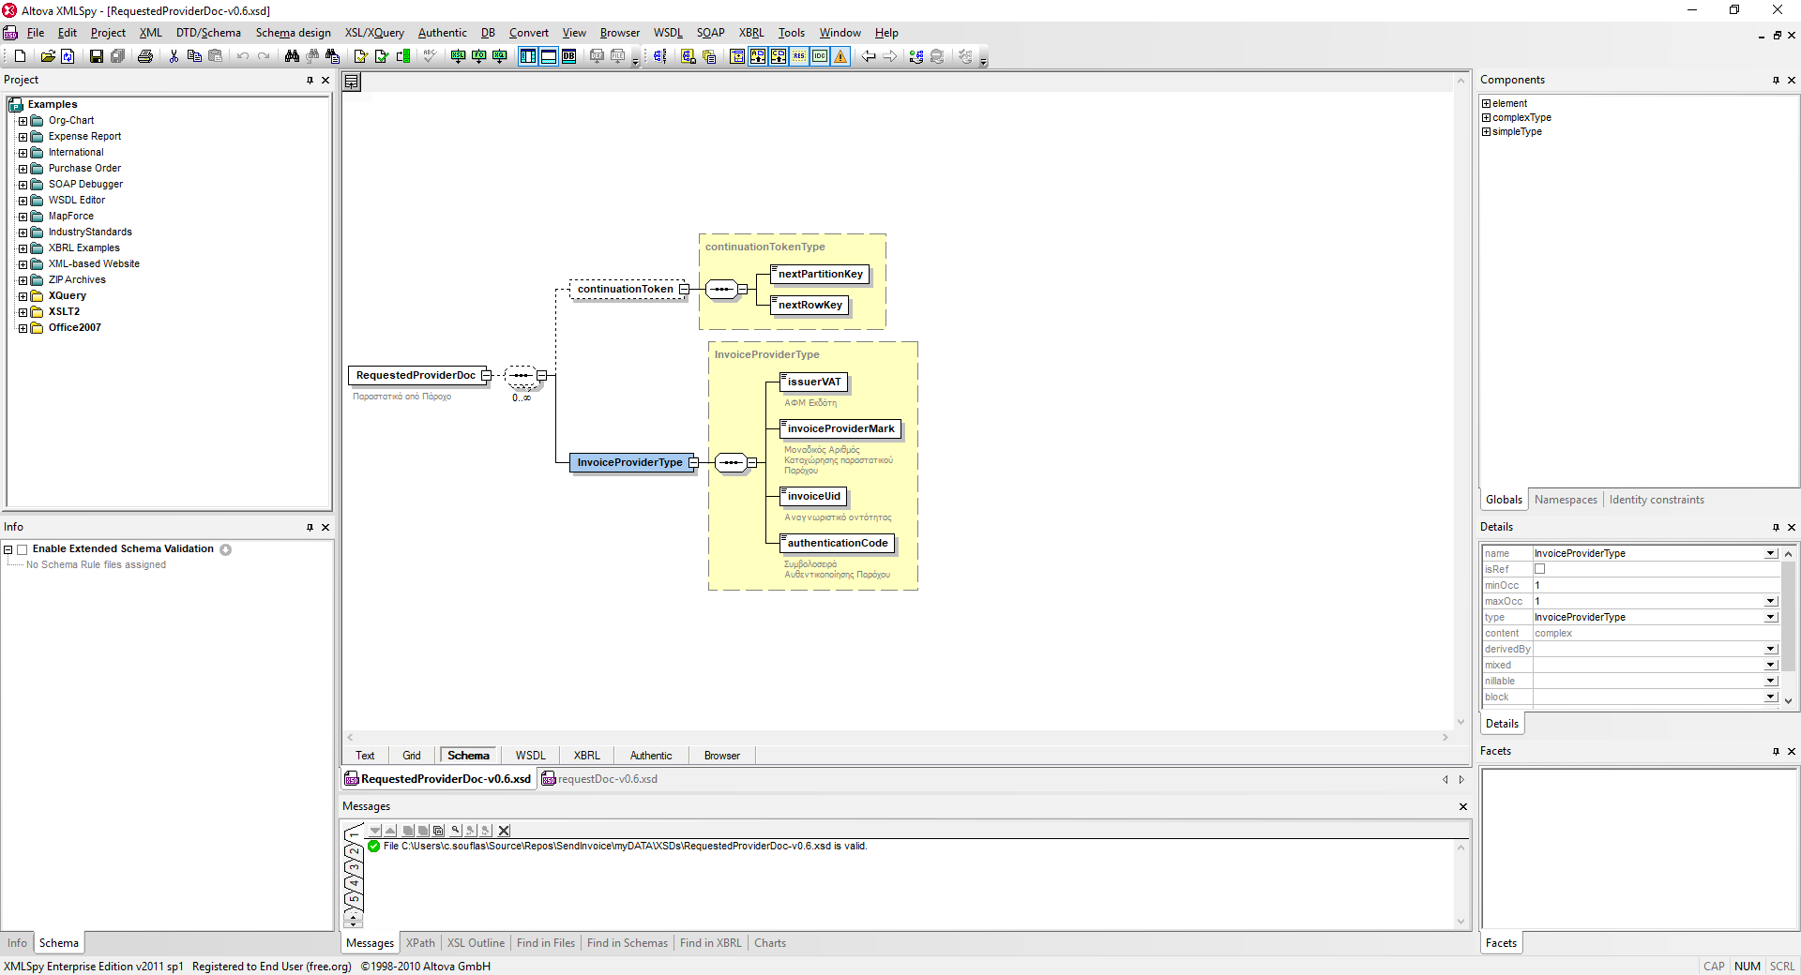

|  |  |  |  |
| --- | --- | --- | --- |
| **Πεδίο** | **Τύπος** | **Υποχρεωτικό** | **Περιγραφή** |
| continuationToken | continuationTokenType | Όχι | Στοιχείο για την τμηματική λήψη αποτελεσμάτων |
| InvoiceProviderType | InvoiceProviderType | Όχι | Λίστα Στοιχείων Παραστατικών |
| issuerVAT | xs:string |  | Α.Φ.Μ. Εκδότη Παραστατικού |
| invoiceProviderMark | xs:long | Ναι | ΜΑΡΚ παραστατικού |
| invoiceUid | xs:string | Ναι | Αναγνωριστικό Παραστατικού |
| authenticationCode | xs:string | Ναι | Συμβολοσειρά Αυθεντικοποίησης Παραστατικού Παρόχου |
| nextPartitionKey | xs:string | Ναι | Παράμετρος για επόμενη κλήση λήψης |
| nextRowKey | xs:string | Ναι | Παράμετρος για επόμενη κλήση λήψης |

Παρατηρήσεις:

1. Σε περίπτωση που θα επιστρέφεται το στοιχείο continuationToken τα πεδία nextPartitionKey και nextRowKey θα είναι συμπληρωμένα από την υπηρεσία και χρησιμοποιούνται στην επόμενη κλήση της **ίδιας μεθόδου** που είχε κληθεί από τον χρήστη
   1. Λήψη Πληροφοριών σχετικά με Ηλεκτρονική Τιμολόγηση

Στην περίπτωση που ο Πάροχος Ηλεκτρονικής Τιμολόγησης καλέσει τη μέθοδο λήψης RequestReceiverInfo, όπως αυτή περιγράφεται σε προηγούμενη παράγραφο, θα λάβει ένα αντικείμενο ReceiverInfoDoc σε xml μορφή. Το αντικείμενο θα περιλαμβάνει μια λίστα με τους ΑΦΜ των παρόχων της οντότητας και μια λίστα τα email στα οποία η οντότητα έχει δηλώσει ότι δέχεται παραστατικά από ηλεκτρονική τιμολόγηση

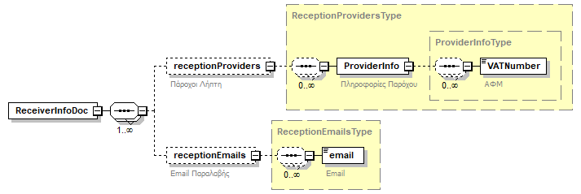

|  |  |  |  |
| --- | --- | --- | --- |
| **Πεδίο** | **Τύπος** | **Υποχρεωτικό** | **Περιγραφή** |
| receptionsProviders | ReceptionsProvidersType | Όχι | Λίστα Παρόχων |
| ProviderInfo | ProviderInfoType | Ναι | Πληροφορίες Παρόχου |
| VATNumber | xs:string | Ναι | ΑΦΜ Παρόχου |
| receptionsEmails | ReceptionsEmailsType | Όχι | Λίστα Email παραλαβής |
| email | xs:string | Ναι | Email παραλαβής |

1. Σφάλματα

Τα σφάλματα είναι στοιχεία ErrorType και περιγράφονται παρακάτω:

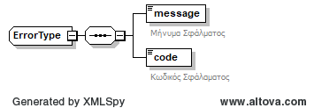

Κάθε στοιχείο σφάλματος που αφορά μια οντότητα αποτελείται από ένα μήνυμα που περιγράφει το σφάλμα και έναν κωδικό σφάλματος.

|  |  |  |  |
| --- | --- | --- | --- |
| **Πεδίο** | **Τύπος** | **Υποχρεωτικό** | **Περιγραφή** |
| message | xs: string | Ναι | Μήνυμα Σφάλματος |
| code | xs: string | Ναι | Κωδικός Σφάλματος |

* 1. Τεχνικά Σφάλματα

Τα τεχνικά σφάλματα χαρακτηρίζουν την κλήση ως μη επιτυχημένη και επιστρέφουν ένα τυπικό .ΝΕΤ HttpResponseMessage αντί για το ErrorType που περιγράφεται στην παράγραφο 7. Ως εκ τούτου δεν έχουν ειδικό κωδικό σφάλματος, δεν συνοδεύονται από κάποιο statusCode του στοιχείου ResponseType, και αναγνωρίζονται από το αντίστοιχο HttpStatusCode.

Οι κωδικοί των τεχνικών σφαλμάτων καθώς και λεπτομέρειες στη σχετική ενότητα του εγγράφου τεχνικής τεκμηρίωσης για τους χρήστες ERP:

<https://www.aade.gr/epiheiriseis/mydata-ilektronika-biblia-aade/tehnikes-prodiagrafes-ekdoseis>

* 1. Επιχειρησιακά Σφάλματα

Τα επιχειρησιακά σφάλματα είναι τύπου ErrorType (βλ Παρ. 7) και προκύπτουν κατά την αποτυχία των επιχειρησιακών ελέγχων. Στην περίπτωση τους η κλήση θεωρείται τεχνικά επιτυχημένη (HTTP Response 200).

Τα επιχειρησιακά σφάλματα είναι όμοια με αυτά της περίπτωσης των χρηστών ERP, όπως αποτυπώνονται στη σχετική ενότητα του εγγράφου τεχνικής τεκμηρίωσης για τους χρήστες ERP: <https://www.aade.gr/epiheiriseis/mydata-ilektronika-biblia-aade/tehnikes-prodiagrafes-ekdoseis>

Πλέον των ακόλουθων που ισχύουν ειδικά για την περίπτωση των παρόχων:

|  |  |  |  |  |  |
| --- | --- | --- | --- | --- | --- |
| **ΠΡΟΣΘΕΤΑ ΕΠΙΧΕΙΡΗΣΙΑΚΑ ΣΦΑΛΜΑΤΑ ΕΙΔΙΚΑ ΓΙΑ ΠΑΡΟΧΟΥΣ ΗΛΕΚΤΡΟΝΟΚΗΣ ΤΙΜΟΛΟΓΗΣΗΣ** | | | | | |
| **#** | **HTTP Response** | **statusCode** | **Κωδικός** | **Στοιχείο** | **Περιγραφή** |
| 1 | HTTP 200 OK | ValidationError | 228 | Invoice | {Field} is invalid. {Field1}  *[Possible {Field} values: {UID, InvoiceType}]*  *[Possible {Field1} values: {It has already been sent for another invoice (MARK: mark),*  *It exists for another invoice contained in the same request}*  *[Αφορά μόνο τους παρόχους]* |
| 3 | HTTP 200 OK | ValidationError | 236 | Invoice | The Sender (vatnumber): " + {afm} + " must be different from the issuer (vatnumber) |
| 4 | HTTP 200 OK | ValidationError | 238 | Invoice | IssueDate is invalid, it must be equal with current date  *[Αφορά μόνο τους παρόχους]* |
| 5 | HTTP 200 OK | ValidationError | 245 | Invoice | 245/ValidationError - Provider is not authorised to issue Invoices for: " +{Field}  [Possible {Field} values: {Issuer VatNumber}  *[Αφορά μόνο τους παρόχους]* |

1. Παράρτημα
   1. Είδη παραστατικών

Για τους παρόχους επιτρέπονται οι ακόλουθοι τύποι παραστατικών

|  |  |  |
| --- | --- | --- |
| **Αντικριζόμενα Παραστατικά Εκδότη ημεδαπής / αλλοδαπής** | **Κωδικός** | **Περιγραφή** |
| Τιμολόγιο Πώλησης |  |  |
|  | 1.1 | Τιμολόγιο Πώλησης |
|  | 1.2 | Τιμολόγιο Πώλησης / Ενδοκοινοτικές Παραδόσεις |
|  | 1.3 | Τιμολόγιο Πώλησης / Παραδόσεις Τρίτων Χωρών |
|  | 1.4 | Τιμολόγιο Πώλησης / Πώληση για Λογαριασμό Τρίτων |
|  | 1.5 | Τιμολόγιο Πώλησης / Εκκαθάριση Πωλήσεων Τρίτων - Αμοιβή από Πωλήσεις Τρίτων |
|  | 1.6 | Τιμολόγιο Πώλησης / Συμπληρωματικό Παραστατικό |
| Τιμολόγιο Παροχής Υπηρεσιών |  |  |
|  | 2.1 | Τιμολόγιο Παροχής |
|  | 2.2 | Τιμολόγιο Παροχής / Ενδοκοινοτική Παροχή Υπηρεσιών |
|  | 2.3 | Τιμολόγιο Παροχής / Παροχή Υπηρεσιών σε λήπτη Τρίτης Χώρας |
|  | 2.4 | Τιμολόγιο Παροχής / Συμπληρωματικό Παραστατικό |
| Τίτλος Κτήσης |  |  |
|  | 3.1 | Τίτλος Κτήσης (μη υπόχρεος Εκδότης) |
|  | 3.2 | Τίτλος Κτήσης (άρνηση έκδοσης από υπόχρεο Εκδότη) |
| Για Μελλοντική Χρήση |  |  |
| Πιστωτικό Τιμολόγιο |  |  |
|  | 5.1 | Πιστωτικό Τιμολόγιο / Συσχετιζόμενο |
|  | 5.2 | Πιστωτικό Τιμολόγιο / Μη Συσχετιζόμενο |
| Στοιχείο Αυτοπαράδοσης - Ιδιοχρησιμοποίησης |  |  |
|  | 6.1 | Στοιχείο Αυτοπαράδοσης |
|  | 6.2 | Στοιχείο Ιδιοχρησιμοποίησης |
| Συμβόλαιο - Έσοδο |  |  |
|  | 7.1 | Συμβόλαιο - Έσοδο |
| Ειδικό Στοιχείο (Έσοδο) – Απόδειξη Είσπραξης |  |  |
|  | 8.1 | Ενοίκια - Έσοδο |
|  | 8.2 | Ειδικό Στοιχείο – Απόδειξης Είσπραξης Φόρου Διαμονής |
| **Μη Αντικριζόμενα Παραστατικά Εκδότη ημεδαπής / αλλοδαπής** |  |  |
| Παραστατικά Λιανικής |  |  |
|  | 11.1 | ΑΛΠ |
|  | 11.2 | ΑΠΥ |
|  | 11.3 | Απλοποιημένο Τιμολόγιο |
|  | 11.4 | Πιστωτικό Στοιχ. Λιανικής |
|  | 11.5 | Απόδειξη Λιανικής Πώλησης για Λογ/σμό Τρίτων |

* 1. Κατηγορία Φ.Π.Α.

Λεπτομέρειες στη σχετική ενότητα του εγγράφου τεχνικής τεκμηρίωσης για τους χρήστες ERP: <https://www.aade.gr/epiheiriseis/mydata-ilektronika-biblia-aade/tehnikes-prodiagrafes-ekdoseis>

* 1. Κατηγορία Αιτίας Εξαίρεσης ΦΠΑ

Λεπτομέρειες στη σχετική ενότητα του εγγράφου τεχνικής τεκμηρίωσης για τους χρήστες ERP: <https://www.aade.gr/epiheiriseis/mydata-ilektronika-biblia-aade/tehnikes-prodiagrafes-ekdoseis>

* 1. Κατηγορία Παρακρατούμενων Φόρων

Λεπτομέρειες στη σχετική ενότητα του εγγράφου τεχνικής τεκμηρίωσης για τους χρήστες ERP: <https://www.aade.gr/epiheiriseis/mydata-ilektronika-biblia-aade/tehnikes-prodiagrafes-ekdoseis>

* 1. Κατηγορία Λοιπών Φόρων

Λεπτομέρειες στη σχετική ενότητα του εγγράφου τεχνικής τεκμηρίωσης για τους χρήστες ERP: <https://www.aade.gr/epiheiriseis/mydata-ilektronika-biblia-aade/tehnikes-prodiagrafes-ekdoseis>

* 1. Κατηγορία Συντελεστή Χαρτοσήμου

Λεπτομέρειες στη σχετική ενότητα του εγγράφου τεχνικής τεκμηρίωσης για τους χρήστες ERP: <https://www.aade.gr/epiheiriseis/mydata-ilektronika-biblia-aade/tehnikes-prodiagrafes-ekdoseis>

* 1. Κατηγορία Τελών

Λεπτομέρειες στη σχετική ενότητα του εγγράφου τεχνικής τεκμηρίωσης για τους χρήστες ERP: <https://www.aade.gr/epiheiriseis/mydata-ilektronika-biblia-aade/tehnikes-prodiagrafes-ekdoseis>

* 1. Κωδικός Κατηγορίας Χαρακτηρισμού Εσόδων

Λεπτομέρειες στη σχετική ενότητα του εγγράφου τεχνικής τεκμηρίωσης για τους χρήστες ERP: <https://www.aade.gr/epiheiriseis/mydata-ilektronika-biblia-aade/tehnikes-prodiagrafes-ekdoseis>

* 1. Κωδικός Τύπου Χαρακτηρισμού Εσόδων

Λεπτομέρειες στη σχετική ενότητα του εγγράφου τεχνικής τεκμηρίωσης για τους χρήστες ERP: <https://www.aade.gr/epiheiriseis/mydata-ilektronika-biblia-aade/tehnikes-prodiagrafes-ekdoseis>

* 1. Κωδικός Κατηγορίας Χαρακτηρισμού Εξόδων

Λεπτομέρειες στη σχετική ενότητα του εγγράφου τεχνικής τεκμηρίωσης για τους χρήστες ERP: <https://www.aade.gr/epiheiriseis/mydata-ilektronika-biblia-aade/tehnikes-prodiagrafes-ekdoseis>

* 1. Κωδικός Τύπου Χαρακτηρισμού Εξόδων

Λεπτομέρειες στη σχετική ενότητα του εγγράφου τεχνικής τεκμηρίωσης για τους χρήστες ERP: <https://www.aade.gr/epiheiriseis/mydata-ilektronika-biblia-aade/tehnikes-prodiagrafes-ekdoseis>

* 1. Τρόποι Πληρωμής

Λεπτομέρειες στη σχετική ενότητα του εγγράφου τεχνικής τεκμηρίωσης για τους χρήστες ERP: <https://www.aade.gr/myDATA/tehniki-tekmiriosi>

* 1. Είδος Ποσότητας

Λεπτομέρειες στη σχετική ενότητα του εγγράφου τεχνικής τεκμηρίωσης για τους χρήστες ERP: <https://www.aade.gr/epiheiriseis/mydata-ilektronika-biblia-aade/tehnikes-prodiagrafes-ekdoseis>

* 1. Σκοπός Διακίνησης

Λεπτομέρειες στη σχετική ενότητα του εγγράφου τεχνικής τεκμηρίωσης για τους χρήστες ERP: <https://www.aade.gr/epiheiriseis/mydata-ilektronika-biblia-aade/tehnikes-prodiagrafes-ekdoseis>

* 1. Επισήμανση

Λεπτομέρειες στη σχετική ενότητα του εγγράφου τεχνικής τεκμηρίωσης για τους χρήστες ERP: <https://www.aade.gr/epiheiriseis/mydata-ilektronika-biblia-aade/tehnikes-prodiagrafes-ekdoseis>

1. Ιστορικό αλλαγών
   1. Έκδοση 1.0.3

Λεπτομέρειες στη σχετική ενότητα του εγγράφου τεχνικής τεκμηρίωσης για τους χρήστες ERP: <https://www.aade.gr/epiheiriseis/mydata-ilektronika-biblia-aade/tehnikes-prodiagrafes-ekdoseis>

* 1. Έκδοση 1.0.4

Λεπτομέρειες στη σχετική ενότητα του εγγράφου τεχνικής τεκμηρίωσης για τους χρήστες ERP: <https://www.aade.gr/epiheiriseis/mydata-ilektronika-biblia-aade/tehnikes-prodiagrafes-ekdoseis>